Mais rendimento e menos desgaste com ACOPOS P3
Energia eólica: B&R apresenta novas soluções para controle de azimut
Na exposição WindEnergy em Hamburgo (Hall B6, Booth B6.393), a B&R demonstrará como o desgaste da turbina eólica pode ser minimizado através de um ótimo controle de guinada. Isso é possível graças a conceitos de controle inteligentes baseados no servo-drive ACOPOS P3.
O ACOPOS P3 é projetado para funcionar perfeitamente em condições severas offshore, como vibrações contínuas de 1 g. As placas de circuitos revestidos são impermeáveis ao ar úmido e salgado.
Desenvolvimento de software rápido e fácil
Usando os blocos de software modulares da tecnologia mapp, os fabricantes de turbinas eólicas podem implementar sistemas ativos de guinada com tempo e esforço mínimos. "Juntado por links inteligentes, os componentes do mapp tornam o desenvolvimento de software mais fácil e rápido. Ao colocar uma ampla variedade de funções padrão ao alcance de sua mão com apenas algumas configurações para fazer, o mapp elimina muitas fontes potenciais de erro ", explica Peter Kronberger, gerente de tecnologia global da B&R para o setor de energia.
Central de aquisição de dados
APROL PDA é um sistema aberto e escalável para aquisição de dados de processos. Todos os dados gerados por uma turbina eólica são coletados perfeitamente em uma localização central. Para ver quais outras vantagens o registrador de dados da B&R tem para oferecer, pare no stand para uma demonstração.

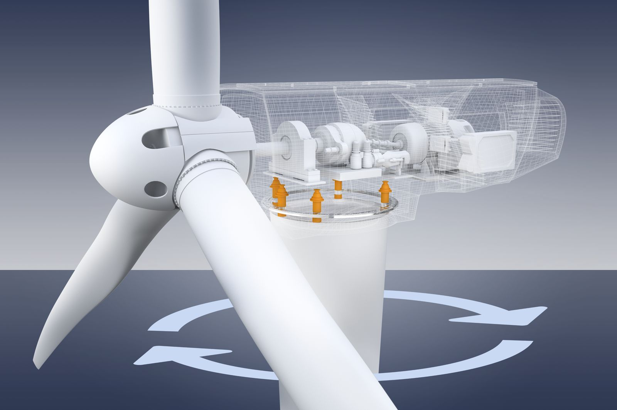
As novas soluções da B&R para controle de azimute minimizam o desgaste ao otimizar o sistema de guinada.

Sobre a B&R
A B&R é uma empresa de automação inovadora com sede na Áustria e escritórios em todo o mundo. Como líder global em automação industrial, a B&R combina tecnologia de ponta com engenharia avançada para fornecer aos clientes em praticamente todas as indústrias soluções completas para automação de máquinas e fábricas, controle de movimento, IHM e tecnologia de segurança integrada. Com padrões de comunicação de fieldbus industriais como POWERLINK e openSAFETY, bem como o poderoso ambiente de desenvolvimento de software do Automation Studio, a B&R está constantemente redefinindo o futuro da engenharia de automação. O espírito inovador que mantém a B&R na vanguarda da automação industrial é impulsionado pelo compromisso de simplificar processos e superar as expectativas dos clientes.
Para mais informações, visite www.br-automation.com

